工科物理大作业参考答案
【第2章】 牛顿运动定律
一、选择题
1.B 2.D 3.A 4.E 5.B 6.A
二、填空题
7.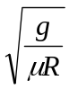
8. 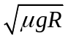
9. 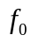
10. 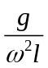
三、综合应用题
11.解：由牛顿第二定律 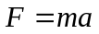
根据题意即为 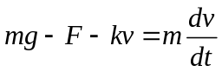
分离变量，两边积分 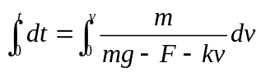
得 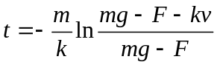
整理得 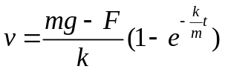
12.解：由牛顿第二定律
根据题意，有 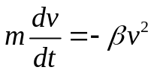
即 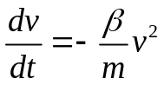
变换则有 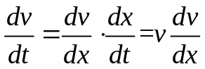 代入上式
整理有 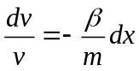
两边积分 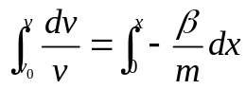
得 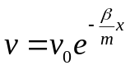
13.解：由牛顿第二定律，写出分量表达式
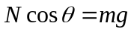
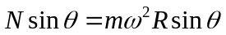
联立上两式，有 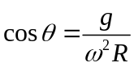

得 